

**О внесении дополнений в постановление акимата города Павлодара от 12 февраля 2024 года № 160/1 "Об определении и утверждении мест и маршрутов размещения нестационарных торговых объектов на территории города Павлодара"**

***Утративший силу***

Постановление акимата города Павлодара Павлодарской области от 28 июня 2024 года № 835/1. Зарегистрировано в Департаменте юстиции Павлодарской области 1 июля 2024 года № 7566-14. Утратило силу постановлением акимата города Павлодара Павлодарской области от 18 декабря 2024 года № 1723/2

      Сноска. Утратило силу постановлением акимата города Павлодара Павлодарской области от 18.12.2024 № 1723/2 (вводится в действие по истечении десяти календарных дней после дня его первого официального опубликования).

      Акимат города Павлодара **ПОСТАНОВЛЯЕТ**:

      1. Внести в постановление акимата города Павлодара от 12 февраля 2024 года № 160/1 "Об определении и утверждении мест и маршрутов размещения нестационарных торговых объектов на территории города Павлодара" (зарегистрировано в Реестре государственной регистрации нормативных правовых актов под № 7478-14) следующие дополнения:

      приложение 1 к указанному постановлению дополнить строкой следующего содержания:

|  |  |  |  |  |  |
| --- | --- | --- | --- | --- | --- |
| 27 | город Павлодар,  новая Набережная,  слева от сцены "Ertis Promenade" | 1440 | магазин  "Светофор" | розничная торговля (реализация продовольственных / непродовольственных товаров | 5 |

      приложение 2 к указанному постановлению дополнить маршрутом размещения нестационарных торговых объектов на территории города Павлодара, согласно приложению к настоящему постановлению.

      2. Контроль за исполнением настоящего постановления возложить на курирующего заместителя акима города Павлодар.

      3. Настоящее постановление вводится в действие по истечении десяти календарных дней после дня его первого официального опубликования.

|  |  |
| --- | --- |
| *Аким города Павлодара* | *Х. Хабылбеков* |

|  |  |
| --- | --- |
|  | Приложение к |
|  | постановлению |

**Новая набережная, слева от сцены "Ertis Promеnade"**

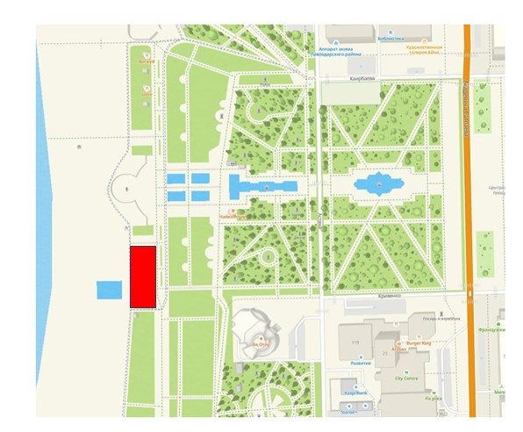



© 2012. РГП на ПХВ «Институт законодательства и правовой информации Республики Казахстан» Министерства юстиции Республики Казахстан